**Спецификация по Ясенсвит**

По клиенту Ясенсвит нужно подтверждать спецификации в медке.

Менеджер сообщает НО7, что есть новая спецификация по клиенту

Заходим в программу медок путь - Первинні документи - Реєстрація електронних документів

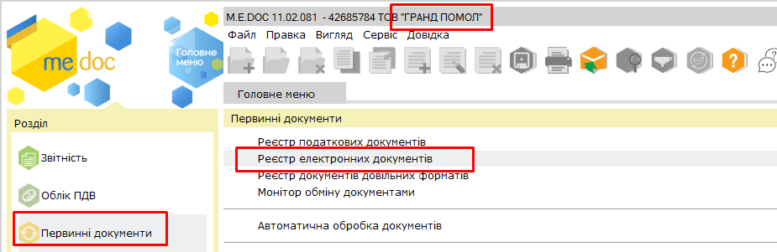

Выбираем

* интервал
* вид - Отриманий
* код ЕДРПОУ клиента

видим какая спецификация не подтверждена, ту и сохраняем

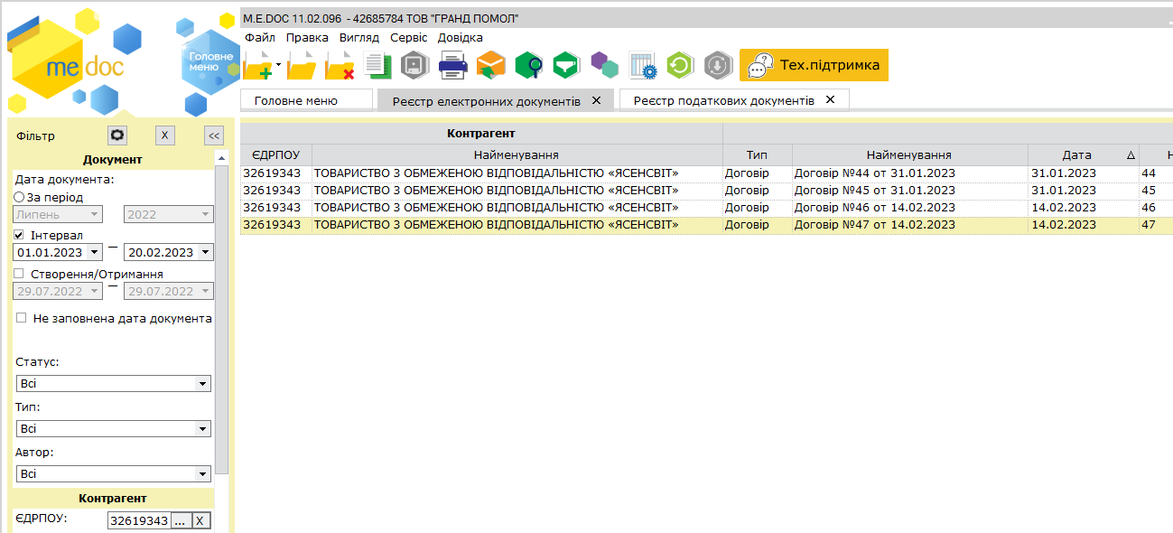

для сохранения становимся на нужную спецификацию и правой кнопкой мыши выбираем Друк PDF

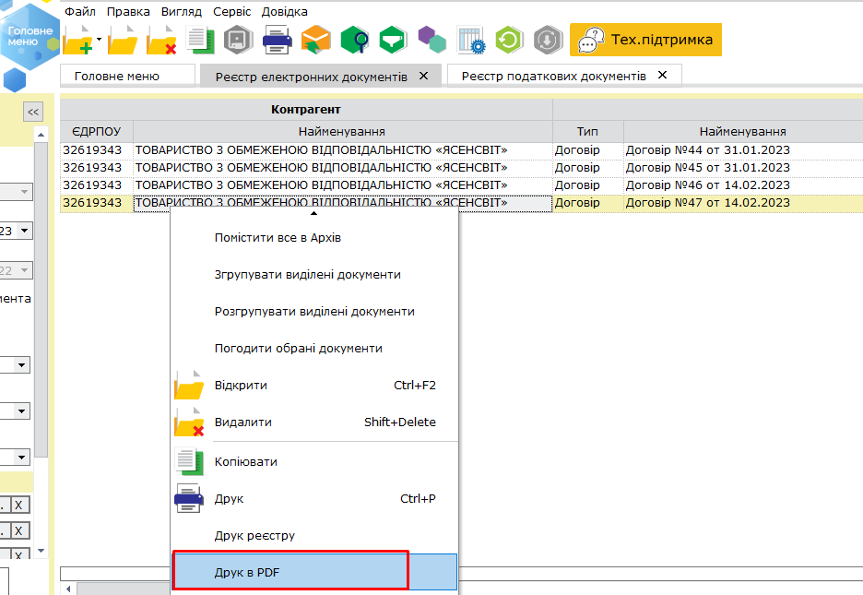

Выбираем путь куда сохранить.

После сохранения спецификации ставим задачу в Битриксе на юриста и менеджера (соисполнителем), прикрепляем сохраненный документ (спецификацию)

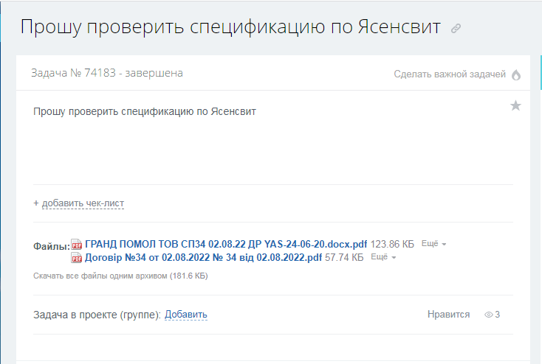

После подтверждения юристом и менеджером что все хорошо

в Медке становимся на спецификацию правой кнопкой мыши и подтверждаем

